HCH-2000C型超声波测厚仪
一、概述：
HCH-2000C型超声波测厚仪内部电路采用最新数字电子技术与微电脑技术，外部采用金属机壳制造而成，仪器体积小、功耗低、功能强、抗摔打、抗振动、触摸按键操作更直观，是您在实际应用中首选的仪器。使用本仪器可以方便无损地检测锅炉、压力容器、管道、金属工件、玻璃、塑料、有机玻璃等的厚度。
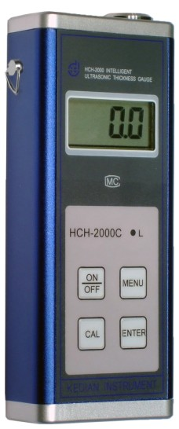
二、主要技术性能：
1、测量范围：0.7-199.9mm(45＃钢)
2、显示精度：0.1mm
3、测量误差：1%×厚度值±0.1mm
4、测量方式：手动存储测量
5、存储容量：600个测量点
6、探头频率：5MHz
7、声速范围：1000--9990M/S
8、电源范围：1.2--1.5V碱性电池或充电电池
9、外型尺寸：124*51*27mm³
10、重量：160g（含电池）
11、藕合指示：被测件与探头藕合良好时，
显示屏左上侧显示如右图:
12、使用环境：温度-10°C ～ 60°C 相对湿度小于90%
13、自动断电：本仪器待机五分钟将自动关机
三、配置：
1、HCH-2000C主机 1台
2、探头（φ8探头） 1支
3、藕合剂 1瓶
4、钢锉（手柄） 1把
5、使用说明书 1份
6、保修卡、合格证 1份
7、七号电池 2节
8、阶梯试块 1块
9、手提箱 1个

